«Койдiн» сикт  овмöдчöминса  администрация |  |  | 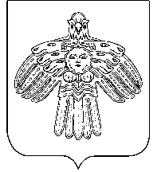 | Администрация  сельского поселения  «Койдин»

ШУÖМ

ПОСТАНОВЛЕНИЕ

 | «20» мая | 2020г. | № |  | 01/05
^{Республика Коми, пст. Койдин}
О признании утратившим силу постановление
В соответствии с Федеральным законом от 06.10.2003 №131-ФЗ «Об общих принципах организации местного самоуправления в Российской Федерации» (в ред. от 30.06.2015), на основании постановления Администрации МО МР «Койгородский» № 31/05 от 18.05.2020 года

Администрация сельского поселения «Койдин» постановляет:

- Признать утратившими силу:
- постановление главы сельского поселения «Койдин» от 31.01.2020 № 02/01 «Об утверждении стоимости гарантированного перечня услуг по погребению на территории сельского поселения «Койдин».
2. Настоящее постановление вступает в силу со дня принятия и обнародования и распространяется на правоотношения, возникшие с 01 февраля 2020года.

Глава сельского поселения «Койдин»- Л.В. Черничкин

